**需求规格说明书**

**《Heacher》**

**编写日期：2019年4月20日**

**项目组：**

|  |  |  |
| --- | --- | --- |
| **学号** | **姓名** | **角色** |
| **201731072323** | **汪俊臣** | **项目组长** |
| **201731062201** | **罗梅** | **组员** |
| **201731062329** | **吕登名** | **组员** |
| **201731062205** | **陈雨莲** | **组员** |
| **201731062206** | **沈雅馨** | **组员** |

**修改日志**

|  |  |  |
| --- | --- | --- |
| 修改者 | 修改日期 | 备注说明 |
| 吕登名 | 2019/4/20 | 引言、总体概括 |
| 罗梅 | 2019/4/21 | 功能模型板块 |
| 沈雅馨 | 2019/4/21 | 功能需求 |
| 汪俊臣 | 2019/4/22 | 功能需求 |
| 陈雨莲 | 2019/4/22 | 功能模型 |
|  |  |  |
|  |  |  |
|  |  |  |
|  |  |  |
|  |  |  |

**引言**

## 目的

本规格说明书对基于C#的校园学生学习互助平台（Heacher）进行简单的分析，以便于各模块开发人员和客户能更好地了解该系统地基本情况及各模块详细功能。

## 定义

暂无

## 参考资料

《用户需求说明书》、《项目开发委托合同书》、《技术可行性报告》

《项目开发计划》

# 软件总体概述

## 软件标识

Heacher 1.0

## 软件描述

### **系统属性**

Heacher与其他类似地平台像技能交换网、知识e站等等平台处于一个竞争的关系，相对于其他平台，Heacher在提供便捷查询、提高信息的集中度、提高知识技能实用价值的转化率等方面更有优势。

### **开发背景**

在人们的日常生活中，有时一些同学需要寻求一些问题，但是又找不到可以寻求答案的同学。Heacher就是基于这样的一个现实情况，为同学们搭建一个沟通桥梁，切实解决“物无去处，财无用处”的问题，实现资源需求的合理化利用。纵观全局，Heacher互助平台，面向广大师生、面向学校、面向社团，通过线上线下相结合，使有技术的同学帮助其他同学，促进学生和学生之间的沟通交流，同时也促进了知识技术能力的传播，在传播知识的同时也方便了同学们的生活。

### **软件功能**

QFD对功能需求的分类方法：

* + - * 1. 高——软件必须实现的功能，用户有明确的功能定义和要求；
        2. 中——软件应该实现的功能，用户的功能定义和要求可能是模糊的、不具体的、或低约束的，但是这类功能的缺少会导致用户的不满意，因此这类功能的具体需求应当由需求分析人员诱导用户产生并明确；
        3. 低——软件尽量实现的功能，并可根据开发进度进行取舍，但这类功能的实现将会增加用户的满意度。

|  |  |  |  |  |
| --- | --- | --- | --- | --- |
| **序号** | **功能名称** | **功能需求标识** | **优先级** | **简要描述** |
| 1. | 悬赏 | Offer-problem | 高 | 用户发布自己遇到的问题 |
| 2. | 开课 | Solve-problem | 高 | 有技能的用户发布自己可以培训的内容 |
| 3. | 查询 | Search-problem | 中 | 用户查找自己可以解决的问题 |
| 4. | 反馈 | Bug | 中 | 用户反馈平台的bug |

## 用户的特点

Heacher主要面向的是大学生。在大学四年会修很多门学科，其中有些同学对某些技能感兴趣如吉他、古筝、街舞等等。临近期末，某些同学可能对即将要结业考试的知识点不是很清楚，常常需要有人指导才能学得更快。在平时可能某些同学也对某些技能感兴趣，想要某些人教学，某些有擅长技能的同学也希望开培训班兼职。总而言之，用户主要为有一定知识水平的大学生，技术专长涵盖文、理、工各个方面。

## 限制与约束

Heacher面向的用户对象主要是大学生，基于大学生的消费水平，在经费设计项最大限度不会太高；同时，Heacher设计理念是学生学习互助平台，为保障人人都能这个平台，Heacher对于硬件的需求不能太高；Heacher平台是在Windows下的窗体程序，同时运用到数据库，所以在编程语言上C#编程语言更加的适合；Heacher是团队成员共同开发，所以在开发过程中，编码方式应该遵循一定的原则；Heacher平台需要用户登陆，在对用户隐私方面应该做好保密的措施。

# 具体需求

## 功能需求

首先，学生登录和注册页面，在页面内输入账号和密码，点击登陆系统从学生个人信息表中调取相应用户名和密码与输入的登陆信息相匹配，检查登陆是否成功。登陆失败则返回登陆失败提示，登陆成功转到信息大厅；在登陆页面之间点击注册按钮则转到注册页面，在注册页面输入昵称和密码（昵称在表内无重复，密码由数字，字符和字母中两个或两个以上组合而成），点击注册，收集信息传入系统，系统检测信息合法新，合法则返回注册成功，并将昵称作为用户名和密码一起存入学生个人信息表。否则，返回注册信息无效（昵称重复，或密码不符合要求）。

登陆后转到信息大厅，在信息大厅可以看到所有用户发布的时效内的信息，并且可以选择只看悬赏信息或者只看课程信息，或者直接按关键字搜索，也可以选择个人主页，转到个人主页。

在个人主页可以看到自己的个人信息（包括账号、密码、发布的悬赏、报名的课程），在个人页面，可以发布悬赏和新开课程。

悬赏：在个人主页选择发布悬赏，跳转到编辑信息界面，在界面内编辑悬赏信息（包括课程名，对教学者的要求，报酬，上课时间，地点）并上传。系统审核悬赏信息，审核通过自动调用开课信息表匹配且显示出符合要求的开课信息推送给用户若用户选择其中一个课程，转到报名模块。若没有选择课程，则发布悬赏信息并存入悬赏信息表。

开课：在个人主页选择开课模块，跳转到编辑信息界面，，在界面内

填写报名信息（姓名，联系方式），系统调用开设课程信息表判断是否满足报名条件，满足则返回报名成功，并将信息存入该课程信息中，然后删除悬赏信息；失败则返回报名失败提示。

**注:具体编号见附录功能模型数据流图**

|  |  |
| --- | --- |
| **功能编号** | 1.1 |
| **功能名称** | 悬赏信息审核 |
| **功 能**  **描 述** | 审核用户输入的悬赏信息，检查其合法性，合法则将悬赏信息输入1.2功能，否者返回给学生该信息无效 |
| **输入项** | 悬赏信息：课程名称（string），教学要求（文本），报酬（double），上课时间(time)，地点（string） |
| **处理描述** | 审核信息的正确性 |
| **输出项** | 悬赏信息：课程名称（string），教学要求（文本），报酬（double），上课时间(time)，地点（string） |
| **界面要求** | 有编辑文本框，有确定按钮和退出按钮。 |

|  |  |
| --- | --- |
| **功能编号** | 1.2 |
| **功能名称** | 匹配已有课程信息并展示 |
| **功 能**  **描 述** | 将悬赏信息和已有课程信息匹配，显示匹配结果 |
| **输入项** | 悬赏信息：课程名称（string），教学要求（文本），报酬（double），上课时间(time)，地点（string） |
| **处理描述** | 调用课程信息表，将输入的悬赏信息和课程信息表内的数据相比较，选取符合悬赏信息的课程信息推送给用户， |
| **输出项** | 悬赏信息：课程名称（string），教学要求（文本），报酬（double），上课时间(time)，地点（string） |
| **界面要求** | 展示已有课程信息，用户可以通过点击这些信息进入该课程页面，也可以点击继续发布按钮继续发布悬赏。 |

|  |  |
| --- | --- |
| **功能编号** | 1.3 |
| **功能名称** | 发布悬赏信息 |
| **功 能**  **描 述** | 将悬赏信息发布到信息大厅，并存入悬赏信息表 |
| **输入项** | 悬赏信息：课程名称（string），教学要求（文本），报酬（double），上课时间(time)，地点（string） |
| **处理描述** | 调用学生个人信息表，将发布悬赏的学生信息和输入的悬赏信息一起组合成一个悬赏发布到信息大厅。 |
| **输出项** | 悬赏信息：课程名称（string），教学要求（文本），报酬（double），上课时间(time)，地点（string），学生个人信息：学号（string）,姓名（string） |
| **界面要求** | 显示发布成功，并在3秒后转到刚刚发布的悬赏信息界面 |

|  |  |
| --- | --- |
| **功能编号** | 1.4 |
| **功能名称** | 判定悬赏任务是否已完成 |
| **功 能**  **描 述** | 判定发布的、被接受的悬赏任务是否完成 |
| **输入项** | 悬赏信息：课程名称（string），教学要求（文本），报酬（double），上课时间(time)，地点（string）和确认信息（bool） |
| **处理描述** | 调用悬赏信息表，和输入的时间相对比，若时间已过，且确认信息为true判定悬赏完成，若确认信息为flase，判定悬赏信息过期，并发送过期提示给用户。 |
| **输出项** | 修改悬赏信息表或发送过期提示 |
| **界面要求** | 显示该悬赏信息，有完成键。 |

|  |  |
| --- | --- |
| **功能编号** | 2.1 |
| **功能名称** | 课程信息审核 |
| **功 能**  **描 述** | 审核用户输入的课程信息是否合法 |
| **输入项** | 课程信息：课程名称（string），开课时间（time），开课地点（string），核定人数（int），课程价格（double）报名人数(int) |
| **处理描述** | 审核输入数据的合法性，若合法则将数据传入2.2，不合法返回课程信息无效提示。 |
| **输出项** | 课程信息无效提示 |
| **界面要求** | 有输入文本框和确定，取消按钮。 |

|  |  |
| --- | --- |
| **功能编号** | 2.2 |
| **功能名称** | 匹配已有悬赏信息并展示 |
| **功 能**  **描 述** | 将2.1输入的课程信息和悬赏信息表中的信息相比较，选出符合的悬赏信息显示 |
| **输入项** | 课程信息：课程名称（string），开课时间（time），开课地点（string），核定人数（int）报名人数(int)，课程价格（double），悬赏信息表中信息 |
| **处理描述** | 将课程信息和悬赏信息表中信息相比较，若相同则显示在此界面，供用户查看用户可点击信息进入悬赏信息查看详细信息 |
| **输出项** | 课程信息：课程名称（string），开课时间（time），开课地点（string），核定人数（int），课程价格（double）报名人数(int) |
| **界面要求** | 显示出每条匹配的悬赏信息，并且可以点击这些信息进入该悬赏信息界面，也可以点发布键继续发布课程 |

|  |  |
| --- | --- |
| **功能编号** | 2.3 |
| **功能名称** | 发布课程信息 |
| **功 能**  **描 述** | 发布课程信息 |
| **输入项** | 课程信息：课程名称（string），开课时间（time），开课地点（string），核定人数（int）,报名人数(int)，课程价格（double） |
| **处理描述** | 调用学生个人信息表，结合课程信息，发布为一个开课信息。展示在信息大厅 |
| **输出项** | 课程信息：课程名称（string），开课时间（time），开课地点（string），核定人数（int），报名人数（int），课程价格（double）,学生个人信息：学号（string）,姓名（string） |
| **界面要求** | 显示发布成功，并在3秒后转到刚刚发布的课程信息界面 |

|  |  |
| --- | --- |
| **功能编号** | 2.4 |
| **功能名称** | 判定课程是否已结束 |
| **功 能**  **描 述** | 判定课程是否结束或过期 |
| **输入项** | 课程信息：课程名称（string），开课时间（time），开课地点（string），核定人数（int），课程价格（double），报名人数（int），学生个人信息：学号（string）,姓名（string） |
| **处理描述** | 比较开课时间，若开课时间已过则课程已结束，比较报名人数，若报名人数=核定人数，则课程已结束 |
| **输出项** | 课程结束提醒 |
| **界面要求** | 显示该课程信息并显示已结束 |

|  |  |
| --- | --- |
| **功能编号** | 3.1 |
| **功能名称** | 查找悬赏信息 |
| **功 能**  **描 述** | 查找符合要求的悬赏信息 |
| **输入项** | 悬赏内容：课程名称（string），开课时间（time），开课地点（string），课程价格（double）中的一项或几项 |
| **处理描述** | 将输入的内容和悬赏信息表中内容相匹配，并显示符合条件的悬赏信息 |
| **输出项** | 悬赏信息表中符合条件的信息 |
| **界面要求** | 有输入文本框和查找按钮，点击查找后，符合要求的信息排列在输入文本框下，点击信息可进入此悬赏界面查看详细信息，右下角有返回按钮 |

|  |  |
| --- | --- |
| **功能编号** | 3.2 |
| **功能名称** | 查找课程信息 |
| **功 能**  **描 述** | 查找符合条件的课程信息 |
| **输入项** | 课程信息：课程名称（string），开课时间（time），开课地点（string），核定人数（int），课程价格（double）中的一项或几项 |
| **处理描述** | 将输入的课程信息和开设课程信息表中信息相比较，选出符合条件的信息展示在页面中 |
| **输出项** | 开设课程信息表中符合条件的课程信息 |
| **界面要求** | 有输入文本框和搜索按钮，符合条件的课程信息显示在文本框下，点击该信息可以进入课程信息界面查看该课程详细信息，有返回按钮 |

|  |  |
| --- | --- |
| **功能编号** | 4.1 |
| **功能名称** | 注册信息审核 |
| **功 能**  **描 述** | 审核注册信息 |
| **输入项** | 用户名（string）密码（string）姓名（string）学号（string）  年龄（int） |
| **处理描述** | 调用学生个人信息表，检查用户名是否重复，检查密码是否含有数字，字符，字母中的两种以上，符合就存入学生个人信息表，否者发送注册信息无效通知 |
| **输出项** | 用户名（string）密码（string）姓名（string）学号（string）  年龄（int） |
| **界面要求** | 有各项相对应的输入文本框和确认键 |

|  |  |
| --- | --- |
| **功能编号** | 4.2 |
| **功能名称** | 存储注册信息 |
| **功 能**  **描 述** | 将检查 |
| **输入项** | 用户名（string）密码（string）姓名（string）学号（string）  年龄（int） |
| **处理描述** | 将用户信息存入学生个人信息表 |
| **输出项** | 用户名（string）密码（string）姓名（string）学号（string）  年龄（int） |
| **界面要求** | 显示注册成功，3秒后返回登陆界面 |

|  |  |
| --- | --- |
| **功能编号** | 5.1 |
| **功能名称** | 判断登陆是否成功 |
| **功 能**  **描 述** | 判断是否可以登陆 |
| **输入项** | 用户名（string）密码（string） |
| **处理描述** | 将用户输入的用户名和密码与学生个人信息表中数据比较，正确登陆成功，错误显示登陆失败 |
| **输出项** | 登陆失败提示 |
| **界面要求** | 有对应的输入文本框和登陆，注册按钮。 |

|  |  |
| --- | --- |
| **功能编号** | 6.1 |
| **功能名称** | 判定是否可以接单成功 |
| **功 能**  **描 述** | 判断悬赏信息是否有效，能否接单 |
| **输入项** | 接单人用户名(string),密码（string） |
| **处理描述** | 判断接单人账户是否正确，若正确，者判断悬赏信息，并将接单人信息录入该悬赏信息中，同时返回接单成功，否者返回接单失败。 |
| **输出项** | 接单人用户名（string），密码（string） |
| **界面要求** | 有文本框可以输入用户名和密码，点击确认跳出接单成功或接单失败界面，显示3秒后返回悬赏界面；点击放弃跳转回悬赏界面 |

|  |  |
| --- | --- |
| **功能编号** | 7.1 |
| **功能名称** | 判定是否可以成功报名 |
| **功 能**  **描 述** | 判定用户是否可以报名，课程是否能接受报名 |
| **输入项** | 用户名（string），密码（string） |
| **处理描述** | 检查用户名和密码是否正确，同时检查课程信息中已报人数是否小于核定人数，若两项都符合，报名成功，将用户信息录入课程信息中，否者，返回报名失败信息 |
| **输出项** | 用户名（string），密码（string） |
| **界面要求** | 有文本框可以输入用户名和密码，有确认和取消按钮，登陆成功后返回登陆成功界面，失败返回登陆失败界面，3秒后弹出界面关闭，返回课程界面。 |

|  |  |
| --- | --- |
| **功能编号** | 8.1 |
| **功能名称** | 搜索 |
| **功 能**  **描 述** | 按输入的关键字搜索符合条件的悬赏和课程 |
| **输入项** | 课程名称（string）或单个关键字（string）、关键词（string） |
| **处理描述** | 将输入的信息和课程信息表、悬赏信息表中进行对比，筛选出符合条件的课程和悬赏显示在搜索条件下 |
| **输出项** | 符合条件的课程信息表和悬赏信息表中的内容。 |
| **界面要求** | 有输入文本框和搜索键、退出键，点击搜索后，匹配的信息展示在搜索文本框下，点击信息可以进入悬赏/课程页面查看详细信息。 |

## 性能需求

支持的终端：手机版适应安卓系统和ios系统（此项功能是期望达到的），电脑版适应windows各个系统版本。

支持并行操作的用户数：>=20000人次；

处理的文件：学生个人信息表、开设课程信息表、悬赏信息表。记录数:>=60000条；

表的大小：课程信息表和悬赏信息表都约为4.2G，学生个人信息表约为0.4G。

相应时间：所有按键点击后相应时间在1秒内。

更新处理时间：维持在15秒左右；

数据转换和传送时间：维持在30秒左右；

运行时间：系统24小时运行。

## 设计约束

### **其他标准的约束**

* + - * 1. 报表格式；

与行业报表格式相同

* + - * 1. 数据命名；

参照所用数据库数据定义规则

* + - * 1. 审计追踪，等等。

### **硬件约束**

* 1. 硬件配置的特点；

基于现有计算机设计

* 1. 内存储器和辅助存储器的容量。

都为20G

## 其它非功能性需求

### **可用性**

若程序卡死，可直接退出程序，下次登录后，直接跳转到上次浏览界面；若信息显示错误，可在个人界面选择反馈，反馈出错信息，我们将在3个工作日内修改完成。

### **可靠性**

程序显示的悬赏和课程均未失效，超出失效的悬赏和课程仅发布者本人能看。个人信息加密处理，防止数据库中信息流出。

### **效率**

产品依赖于现有Windows系统，在现有计算机硬件条件下运行，耗费大约20G资源，容纳1000人同时操作，维护人员为固定2人。

为了能够快捷地提供查询服务，系统应该能够快速地响应查询请求。用户最终得到结果的响应时间除了与系统响应速度有关外，还与网络状况有关。以提出的是对查询页面查询响应速度的需求：

|  |  |  |
| --- | --- | --- |
| 时间段 | 种类 | 响应时间(秒) |
| 平时 | 新增业务数据 | 2 |
| 查询高峰 | 4 |
| 平时 | 简单查询 | 2 |
| 复杂查询 | 10 |
| 查询高峰 | 简单查询 | 8 |
| 复杂查询 | 20 |

**注：简单查询是指涉及单个条件的严格匹配查询；复杂查询是指涉及多个条件，或者使用模糊匹配的查询及统计；查询高峰指并发用户高于系统支持最大并发用户的60%时。**

### **安全性**

对用户信息加密处理，设置防护程序防止恶意访问，网页禁止复制，密码框禁止粘贴。发现有用户发布恶意信息或盗取他人信息进行封号处理，并将该用户信息进行公示警告。

传输的数据都采用高强度的加密算法加密(DES)，使得数据即使泄漏、被截获后，也无法识别相关的数据内容，确保数据安全。对于客户端与服务器交互的数据，使用安全套接子层(SSL,SSL加密传输主要是针对WEB的数据传输，基于重要信息的传输安全考虑而设计的。)进行信息交换，并在客户移动终端和服务器之间重要的信息的交换。

### **可维护性**

在软件开发的过程中，注意保证软件的可理解性，可测试性，可修改性

### **可移植性**

软件编写符合行业规范，可使用转换软件使程序适应其他系统。

## 外部接口需求

### **用户接口**

用户界面是程序中用户能看见并与之交互作用的部分，设计一个好的用户界面是非常重要的，本设计将为用户提供美观，大方，直观，操作简单的具备WINDOWS风格的用户界面。

初始原型如下：

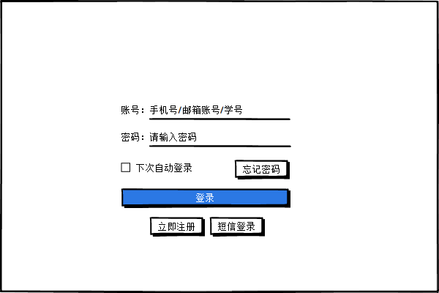

登陆界面

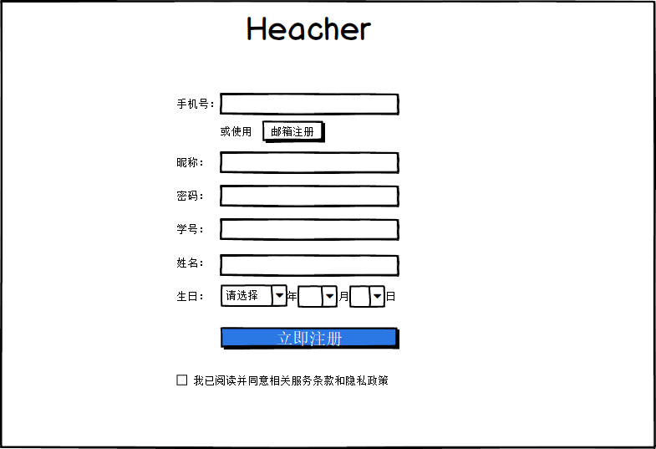

邮箱注册

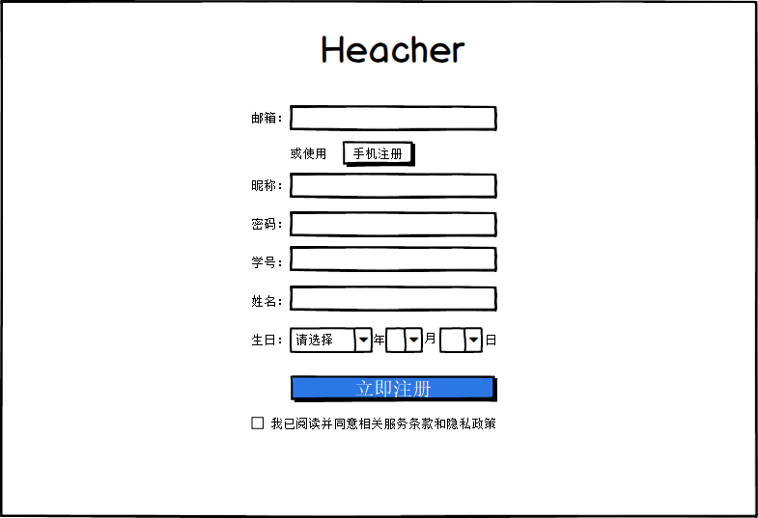

手机注册

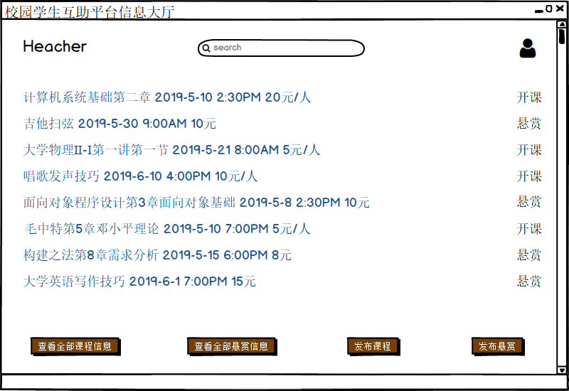

信息大厅

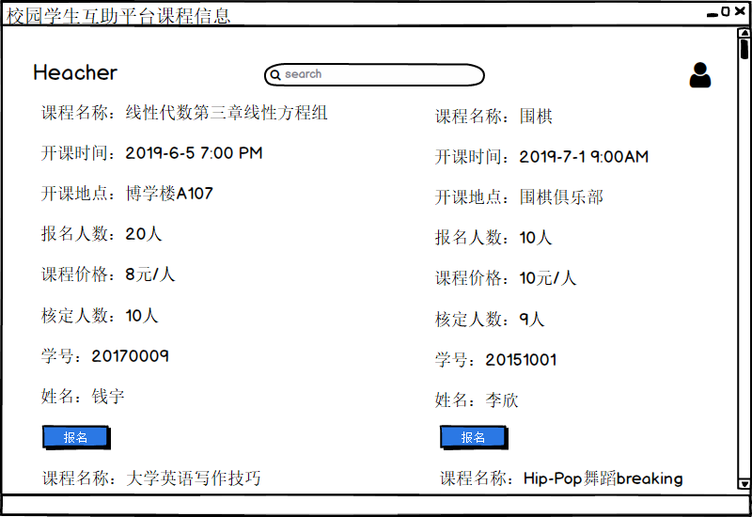

课程信息

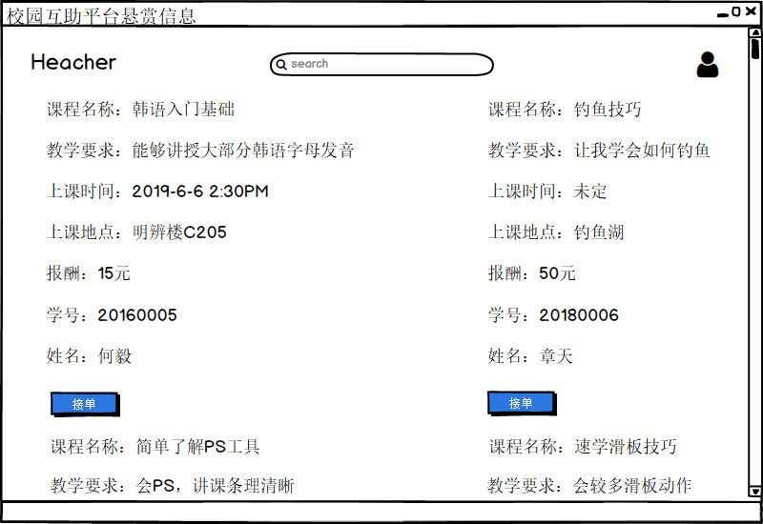

悬赏信息

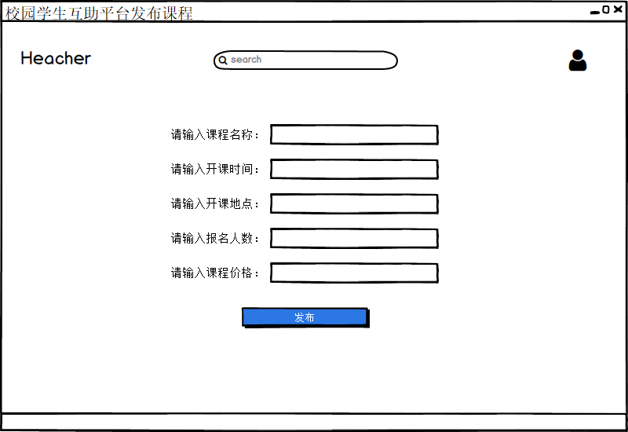

发布课程

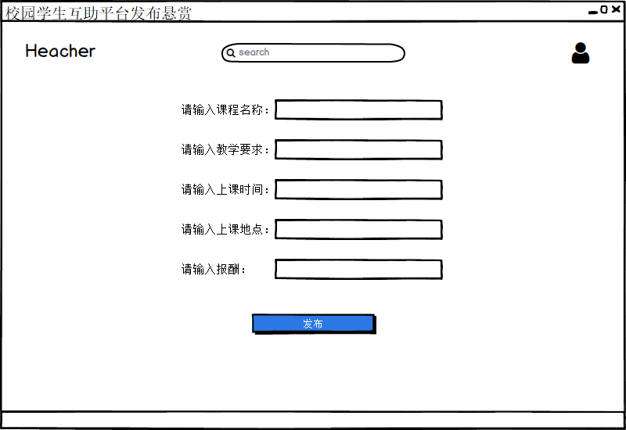

发布悬赏

**硬件接口**

* 1. 接口标识；SCSI
  2. 功能描述；存储表格，作为数据库的存储；
  3. 信号方向、格式、传输协议；标准按照数据库中数据格式；
  4. 优先级；一级；
  5. 响应时间；15秒以内；
  6. 异常处理：备份数据库，防止数据库丢失。

### **软件接口**

需要SQL sever数据库来保存软件运行过程中产生的数据。统建设采用先进的成熟技术，建立严密、体系化的系统管理、应用平台，应具有良好的分层设计，整体系统扩充性能良好，能够根据业务的发展或变更，在保持现有业务处理不受影响的前提下，具有持续扩充功能、适度变化的能力。系统提供Web Services 接口，通过SOAP可以方便的与客户现用系统进行集成，交换的文件信息采用规范的XML格式，可以很方便地与其他系统进行信息交换，以满足信息化不断发展和系统集成需要。

Acesse数据库：参照acesse数据库使用标准；

Windows操作系统：参照windows标准；

### **通信接口**

系统采用http ssl通信安全或加密、数据传输速率和同步通信机制。对于客户端与服务器交互的数据，使用安全套接子层(SSL,SSL加密传输主要是针对WEB的数据传输，基于重要信息的传输安全考虑而设计的。)进行信息交换，并在客户移动终端和服务器之间重要的信息的交换。

在移动终端和移动终端支撑平台之间接驳移动网络时，系统为普通接入移动OA的用户提供了可选的高强度的DES64位数据加密体制，通过SSL跟业务系统接入。

# 附录 功能模型

**一、数据流图**

**1、顶层数据流图**

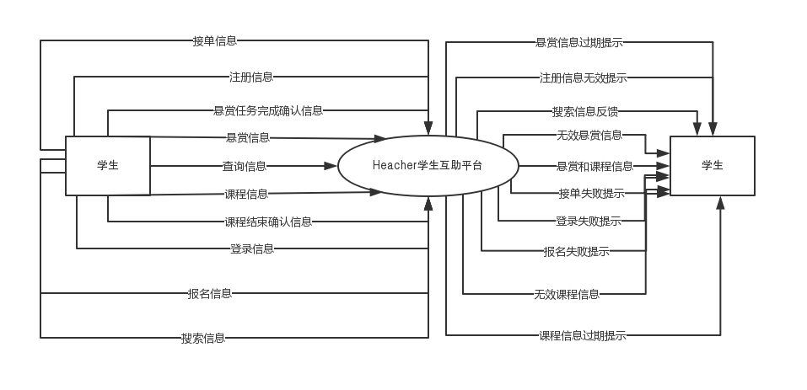

1. **第0层**

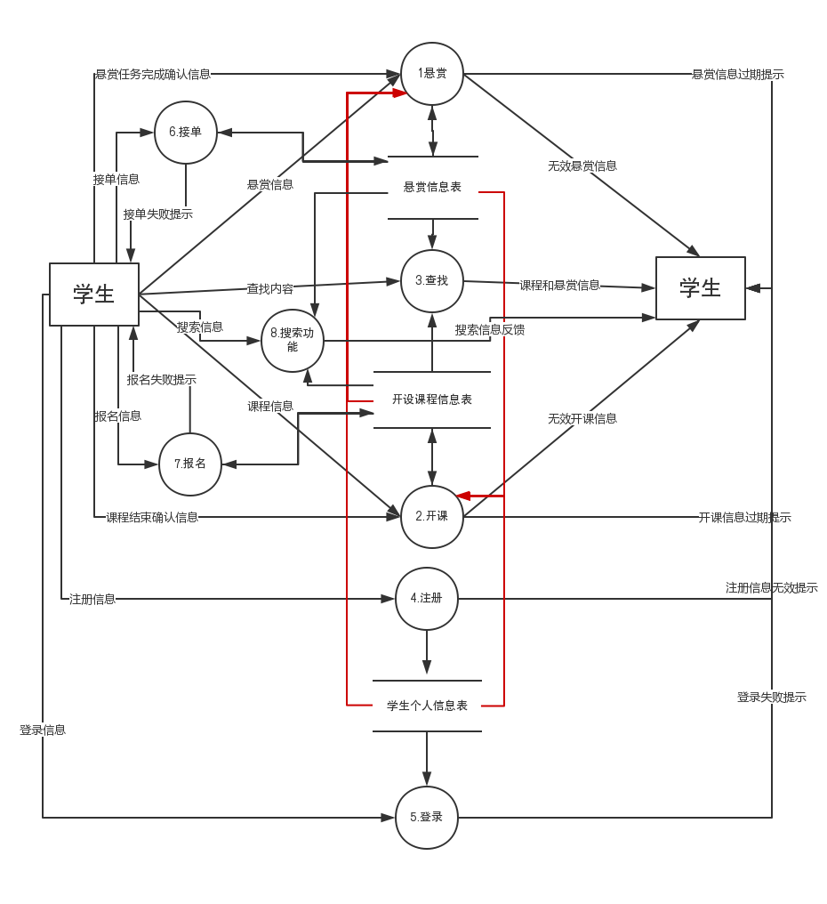

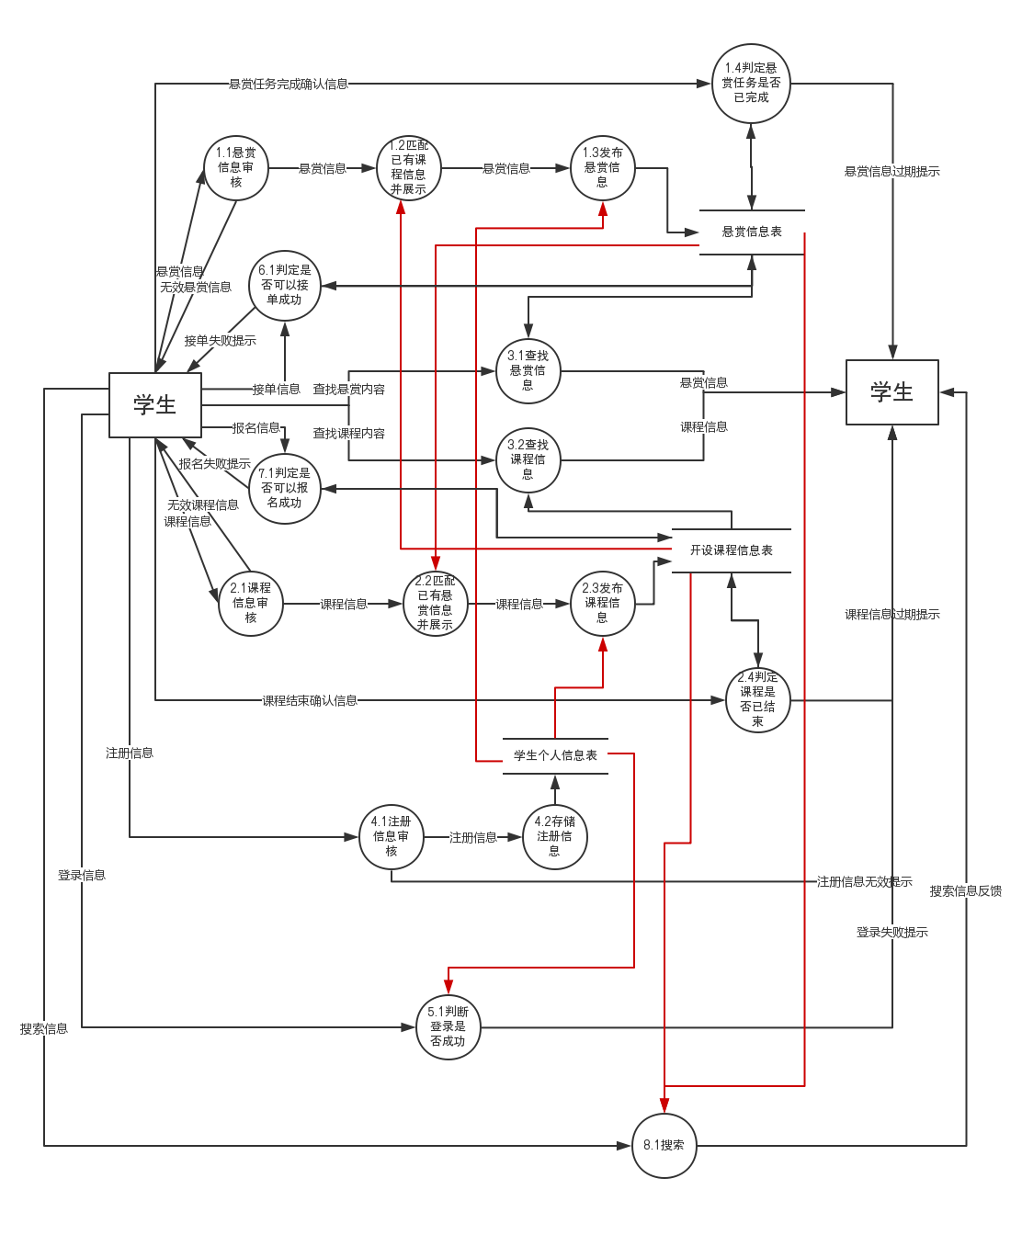**3、第1层**

**二、数据字典**

**1、数据流**

（1）悬赏任务完成确认信息数据流

|  |  |
| --- | --- |
| 名称： | *悬赏任务完成确认信息* |
| 简述： | *当学生自己发布的悬赏任务已经被接单并完成后主动向系统发出的结束的确认信息* |
| 数据流组成： | *悬赏任务完成确认信息* |
| 数据流来源： | *学生* |
| 数据流去向： | *判定悬赏任务是否已经完成加工* |
| 注解： | *无* |

1. 悬赏信息数据流

|  |  |
| --- | --- |
| 名称： | *悬赏信息* |
| 简述： | *学生按照自己的需求进行发布的悬赏信息* |
| 数据流组成： | *期望上课时间段，上课内容，上课方式，所给报酬，学生个人必要信息* |
| 数据流来源： | *学生* |
| 数据流去向： | *匹配已有课程信息并展示加工* |
| 注解： | *无* |

（3）无效悬赏信息数据流

|  |  |
| --- | --- |
| 名称： | *无效悬赏信息* |
| 简述： | *对学生发布的悬赏信息做审核后进行的反馈信息* |
| 数据流组成： | *无效的原因，无效的悬赏信息的具体内容* |
| 数据流来源： | *悬赏信息审核加工* |
| 数据流去向： | *学生* |
| 注解： | *无* |

（4）悬赏信息过期提示数据流

|  |  |
| --- | --- |
| 名称： | *悬赏信息过期提示* |
| 简述： | *当悬赏信息上的时间已过三天后，学生未主动发出确认信息，则进行提示悬赏信息过期，自动进行系统确认* |
| 数据流组成： | *悬赏信息，悬赏任务是否被确认* |
| 数据流来源： | *判定悬赏任务是否已完成加工* |
| 数据流去向： | *学生* |
| 注解： | *无* |

（5）查找悬赏内容数据流

|  |  |
| --- | --- |
| 名称： | *查找悬赏内容* |
| 简述： | *学生根据自己的需求对已有的悬赏内容进行查找时的信息* |
| 数据流组成： | *学生个人必要信息，查找内容信息* |
| 数据流来源： | *学生* |
| 数据流去向： | *查找悬赏信息加工* |
| 注解： | *无* |

（6）课程结束确认信息数据流

|  |  |
| --- | --- |
| 名称： | *课程结束确认信息* |
| 简述： | *当学生自己发布的课程已经完成后主动向系统发出的结束的确认信息* |
| 数据流组成： | *课程结束确认信息* |
| 数据流来源： | *学生* |
| 数据流去向： | *判定课程是否已结束* |
| 注解： | *无* |

（7）课程信息数据流

|  |  |
| --- | --- |
| 名称： | *课程信息* |
| 简述： | *学生按照自己的能力进行发布的课程信息* |
| 数据流组成： | *上课时间段，上课内容，上课方式，所需报酬，学生个人必要信息* |
| 数据流来源： | *学生* |
| 数据流去向： | *匹配已有悬赏信息并展示加工* |
| 注解： | *无* |

（8）无效课程信息数据流

|  |  |
| --- | --- |
| 名称： | *无效课程信息* |
| 简述： | *对学生发布的课程信息做审核后进行的反馈信息* |
| 数据流组成： | *无效的原因，无效的课程信息的具体内容* |
| 数据流来源： | *课程信息审核加工* |
| 数据流去向： | *学生* |
| 注解： | *无* |

（9）课程信息过期提示数据流

|  |  |
| --- | --- |
| 名称： | *课程信息过期提示* |
| 简述： | *当课程信息上的时间已过三天后，学生未主动发出确认信息，则进行提示课程信息过期，自动进行系统确认* |
| 数据流组成： | *课程信息，课程结束确认信息* |
| 数据流来源： | *判定课程是否已结束加工* |
| 数据流去向： | *学生* |
| 注解： | *无* |

（10）查找课程内容数据流

|  |  |
| --- | --- |
| 名称： | *查找课程内容* |
| 简述： | *学生根据自己的需求对已有的课程内容进行查找时的信息* |
| 数据流组成： | *学生个人必要信息，查找内容信息* |
| 数据流来源： | *学生* |
| 数据流去向： | *查找课程信息加工* |
| 注解： | *无* |

（11）注册信息数据流

|  |  |
| --- | --- |
| 名称： | *注册信息* |
| 简述： | *学生的个人信息* |
| 数据流组成： | *学生个人必要信息* |
| 数据流来源： | *学生* |
| 数据流去向： | *注册信息审核加工* |
| 注解： | *无* |

（12）注册信息无效提示数据流

|  |  |
| --- | --- |
| 名称： | *注册信息无效提示* |
| 简述： | *学生的注册信息无效的提示* |
| 数据流组成： | *无效原因* |
| 数据流来源： | *注册信息审核加工* |
| 数据流去向： | *学生或者存储注册信息加工* |
| 注解： | *无* |

（13）登录信息数据流

|  |  |
| --- | --- |
| 名称： | *登录信息* |
| 简述： | *学生的登录信息的传入* |
| 数据流组成： | *学生的登录信息* |
| 数据流来源： | *学生* |
| 数据流去向： | *判断登录是否成功加工* |
| 注解： | *无* |

（14）登录失败提示数据流

|  |  |
| --- | --- |
| 名称： | *登录失败提示* |
| 简述： | *学生的登录失败的提示* |
| 数据流组成： | *登录失败原因* |
| 数据流来源： | *判断登录是否成功加工* |
| 数据流去向： | *学生* |
| 注解： | *无* |

（15）报名信息数据流

|  |  |
| --- | --- |
| 名称： | *报名信息* |
| 简述： | *学生的报名信息* |
| 数据流组成： | *学生的报名信息* |
| 数据流来源： | *学生* |
| 数据流去向： | *判定是否可以报名成功加工* |
| 注解： | *无* |

（16）报名失败数据流

|  |  |
| --- | --- |
| 名称： | *报名失败* |
| 简述： | *学生的报名失败原因反馈* |
| 数据流组成： | *失败原因* |
| 数据流来源： | *判定是否可以报名成功加工* |
| 数据流去向： | *学生* |
| 注解： | *无* |

（17）接单信息数据流

|  |  |
| --- | --- |
| 名称： | *接单信息* |
| 简述： | *学生的接单信息* |
| 数据流组成： | *学生的接单信息* |
| 数据流来源： | *学生* |
| 数据流去向： | *判定是否可以接单成功加工* |
| 注解： | *无* |

（18）接单失败数据流

|  |  |
| --- | --- |
| 名称： | *接单失败* |
| 简述： | *学生的接单失败原因反馈* |
| 数据流组成： | *失败原因* |
| 数据流来源： | *判定是否可以接单成功加工* |
| 数据流去向： | *学生* |
| 注解： | *无* |

（19）搜索信息数据流

|  |  |
| --- | --- |
| 名称： | *搜索信息* |
| 简述： | *学生的搜索信息* |
| 数据流组成： | *学生的搜索信息* |
| 数据流来源： | *学生* |
| 数据流去向： | *搜索加工* |
| 注解： | *无* |

（20）搜索信息反馈数据流

|  |  |
| --- | --- |
| 名称： | *搜索信息反馈* |
| 简述： | *学生的搜索信息反馈* |
| 数据流组成： | *反馈与搜索信息相匹配或相似的悬赏和课程信息* |
| 数据流来源： | *悬赏信息表、开设课程信息表* |
| 数据流去向： | *学生* |
| 注解： | *无* |

**2、加工**

（1）悬赏信息审核加工

|  |  |
| --- | --- |
| 名称： | *悬赏信息审核加工* |
| 加工编号： | *1.1* |
| 简述： | *对学生打算发布的悬赏信息进行审核* |
| 输入数据流： | *悬赏信息* |
| 输出数据流： | *悬赏信息或者无效悬赏信息* |
| 加工逻辑： | *对悬赏信息的具体内容进行审核，需求内容是否合法，选择的教学方式与时间是否正常，如选择了想要线下教学，但是自定义的时间选择了23:30-7:00这个时间段，就不能予以通过，但是选择了线上教学，则时间段任意。* |
| 注解： | *无* |

（2）匹配已有课程信息并展示加工

|  |  |
| --- | --- |
| 名称： | *匹配已有课程信息并展示加工* |
| 加工编号： | *1.2* |
| 简述： | *对学生打算发布的悬赏信息进行匹配已有课程信息并展示* |
| 输入数据流： | *悬赏信息，开设课程信息表* |
| 输出数据流： | *悬赏信息* |
| 加工逻辑： | *为避免发布存在相关课程信息的悬赏信息，所以根据审核通过的悬赏信息对已有课程信息进行一个查询并展示类似课程，若用户选择了继续发布悬赏信息，则将悬赏信息数据流传到下一个加工* |
| 注解： | *无* |

（3）发布悬赏信息加工

|  |  |
| --- | --- |
| 名称： | *发布悬赏信息加工* |
| 加工编号： | *1.3* |
| 简述： | *对学生打算发布的悬赏信息进行发布* |
| 输入数据流： | *悬赏信息，学生个人信息表* |
| 输出数据流： | *悬赏信息表* |
| 加工逻辑： | *对悬赏信息的具体内容进行保存并发布在任务大厅* |
| 注解： | *无* |

（4）判定悬赏任务是否已完成加工

|  |  |
| --- | --- |
| 名称： | *判定悬赏任务是否已完成加工* |
| 加工编号： | *1.4* |
| 简述： | *对学生已经发布的悬赏信息进行判定，确认该悬赏是否已被接单并正常结束。* |
| 输入数据流： | *悬赏信息表* |
| 输出数据流： | *悬赏信息表以及悬赏信息过期提示* |
| 加工逻辑： | *若收到确认信息则立即进行判定，若未收到确认信息，则在该悬赏信息选择时间的三天后系统进行自动判定。* |
| 注解： | *无* |

（5）查找悬赏信息加工

|  |  |
| --- | --- |
| 名称： | *查找悬赏信息加工* |
| 加工编号： | *3.1* |
| 简述： | *对学生传入的查找悬赏内容进行具体查找* |
| 输入数据流： | *查找悬赏内容* |
| 输出数据流： | *悬赏内容* |
| 加工逻辑： | *对学生选择的查找内容进行筛选并展示相对应的悬赏信息* |
| 注解： | *无* |

（6）课程信息审核加工

|  |  |
| --- | --- |
| 名称： | *课程信息审核加工* |
| 加工编号： | *2.1* |
| 简述： | *对学生打算发布的课程信息进行审核* |
| 输入数据流： | *课程信息* |
| 输出数据流： | *课程信息或者无效课程信息* |
| 加工逻辑： | *对课程信息的具体内容进行审核，教授内容是否合法，选择的教学方式与时间是否正常，如选择了进行线下教学，但是自定义的时间选择了23:30-7:00这个时间段，就不能予以通过，但是选择了线上教学，则时间段任意。* |
| 注解： | *无* |

（7）匹配已有悬赏信息并展示加工

|  |  |
| --- | --- |
| 名称： | *匹配已有悬赏信息并展示加工* |
| 加工编号： | *2.2* |
| 简述： | *对学生打算发布的课程信息进行匹配已有悬赏信息并展示* |
| 输入数据流： | *课程信息、悬赏信息表* |
| 输出数据流： | *课程信息* |
| 加工逻辑： | *为避免发布存在相关悬赏信息的课程信息，所以根据审核通过的课程信息对已有悬赏信息进行一个查询并展示类似悬赏，若用户选择了继续发布课程信息，则将课程信息数据流传到下一个加工* |
| 注解： | *无* |

（8）发布课程信息加工

|  |  |
| --- | --- |
| 名称： | *发布课程信息加工* |
| 加工编号： | *2.3* |
| 简述： | *对学生打算发布的课程信息进行发布* |
| 输入数据流： | *课程信息、学生个人信息表* |
| 输出数据流： | *课程信息* |
| 加工逻辑： | *对课程信息的具体内容进行保存并发布在任务大厅* |
| 注解： | *无* |

（9）判定课程是否已结束加工

|  |  |
| --- | --- |
| 名称： | *判定课程是否已结束加工* |
| 加工编号： | *2.4* |
| 简述： | *对学生已经发布的课程信息进行判定，确认该课程是否已正常开设并正常结束。* |
| 输入数据流： | *课程信息表* |
| 输出数据流： | *课程信息表以及课程信息过期提示* |
| 加工逻辑： | *若收到确认信息则立即进行判定，若未收到确认信息，则在该悬赏信息选择时间的三天后系统进行自动判定。* |
| 注解： | *无* |

（10）查找课程信息加工

|  |  |
| --- | --- |
| 名称： | *查找课程信息加工* |
| 加工编号： | *3.2* |
| 简述： | *对学生传入的查找课程内容进行具体查找* |
| 输入数据流： | *查找课程内容* |
| 输出数据流： | *课程信息* |
| 加工逻辑： | *对学生选择的查找内容进行筛选并展示相对应的课程信息* |
| 注解： | *无* |

（11）注册信息审核加工

|  |  |
| --- | --- |
| 名称： | *注册信息审核加工* |
| 加工编号： | *4.1* |
| 简述： | *对学生传入的注册信息进行审核* |
| 输入数据流： | *注册信息* |
| 输出数据流： | *注册信息或者注册信息无效提示* |
| 加工逻辑： | *对学生输入的注册信息进行审核，无效则输出无效提示，有效则将注册信息传给下一个加工* |
| 注解： | *无* |

（12）存储注册信息加工

|  |  |
| --- | --- |
| 名称： | *存储注册信息加工* |
| 加工编号： | *4.2* |
| 简述： | *对学生传入的已通过审核的注册信息进行存储* |
| 输入数据流： | *注册信息* |
| 输出数据流： | *学生个人信息表* |
| 加工逻辑： | *对输入的注册信息进行存储* |
| 注解： | *无* |

（13）判定登录是否成功加工

|  |  |
| --- | --- |
| 名称： | *判定登录是否成功加工* |
| 加工编号： | *5.1* |
| 简述： | *对学生传入的登录信息进行判定* |
| 输入数据流： | *登录信息、学生个人信息表* |
| 输出数据流： | *登录失败提示* |
| 加工逻辑： | *对传入的登录信息进行判断，已注册则进入系统，未注册则提示注册或者提示用户名或密码错误* |
| 注解： | *无* |

（14）判定是否可以接单成功加工

|  |  |
| --- | --- |
| 名称： | *判定是否可以接单成功* |
| 加工编号： | *6.1* |
| 简述： | *对学生传入的接单信息进行处理* |
| 输入数据流： | *接单信息，悬赏信息表* |
| 输出数据流： | *接单失败提示或者悬赏信息表* |
| 加工逻辑： | *对传入的接单信息进行判断，若此单已有人接，则返回接单失败，若无人接单，则可以将悬赏信息表里的接单人信息进行填充。* |
| 注解： | *无* |

（15）判定是否可以报名成功加工

|  |  |
| --- | --- |
| 名称： | *判定是否可以报名成功* |
| 加工编号： | *7.1* |
| 简述： | *对学生传入的报名信息进行处理* |
| 输入数据流： | *报名信息、开设课程信息表* |
| 输出数据流： | *报名失败或者开设课程信息表* |
| 加工逻辑： | *对传入的报名信息进行判断，若存在问题则返回报名失败的提示，反之将开设课程信息表里的报名人信息进行填充。* |
| 注解： | *无* |

（16）搜索加工

|  |  |
| --- | --- |
| 名称： | *搜索* |
| 加工编号： | *8.1* |
| 简述： | *对学生传入的搜索信息进行匹配查询* |
| 输入数据流： | *开设课程信息表、悬赏信息表、* |
| 输出数据流： | *搜索信息反馈* |
| 加工逻辑： | *通过传入的搜索信息，同时在开设课程信息表和悬赏信息表里进行查询并显示。* |
| 注解： | *无* |

3、文件（存储）

（1）学生个人信息表文件

|  |  |
| --- | --- |
| 名称： | *学生个人信息表* |
| 简述： | *存储学生的个人必要信息* |
| 文件组成 | *姓名，学号，院系，联系方式，邮箱，用户名，密码* |
| 写文件的加工： | *存储注册信息* |
| 读文件的加工： | *判断登录是否成功、发布课程信息、发布悬赏信息* |
| 加工逻辑： | *成功注册即存入该文件，在进行判定登陆的时候读取文件信息进行判定，通过即可进入系统，未登陆成功则提示。在发布课程的时候除了发布课程信息以外，还要附加上学生的部分须公开个人信息。发布悬赏同发布课程信息。以便后期的查询* |
| 注解： | *无* |

（2）悬赏信息表文件

|  |  |
| --- | --- |
| 名称： | *悬赏信息表* |
| 简述： | *存储已发布的悬赏信息* |
| 文件组成 | *悬赏内容，时间地点，悬赏积分数，悬赏人用户名，悬赏人联系方式，接单人用户名，接单人联系方式* |
| 写文件的加工： | *发布悬赏信息、判定悬赏任务是否已完成* |
| 读文件的加工： | *匹配已有悬赏信息并展示、查找悬赏信息、判定悬赏任务是否已完成* |
| 加工逻辑： | *匹配已有悬赏信息并展示是当学生想要开设一门课程时，为了避免出现忽略已发布悬赏信息的情况，所以设立这个加工，以提示用户，在确认开设课程前可以直接接单。* |
| 注解： | *无* |

（3）开设课程信息表文件

|  |  |
| --- | --- |
| 名称： | *开设课程信息表* |
| 简述： | *存储已开设的课程信息* |
| 文件组成 | *课程内容，时间地点，报名所需积分，讲课人用户名，讲课人联系方式，报名人用户名，报名人联系方式* |
| 写文件的加工： | *发布悬赏信息、判定悬赏任务是否已完成* |
| 读文件的加工： | *匹配已有悬赏信息并展示、查找悬赏信息、判定悬赏任务是否已完成* |
| 加工逻辑： | *匹配已有悬赏信息并展示是当学生想要开设一门课程时，为了避免出现忽略已发布悬赏信息的情况，所以设立这个加工，以提示用户，在确认开设课程前可以直接接单。* |
| 注解： | *无* |